Låda 11
”Pro Bot”
Lektionstips
Instruktionsboken som medföljer Pro Bot är på engelska och de filmer som finns på Yoytube är också på engelska men de kan ändå vara till god hjälp.

Grunder:
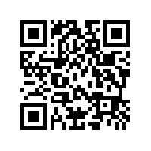

Sensorer:
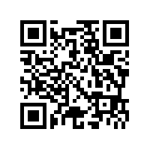

Innehåll i lådan
- 1st Pro Bot
- I st USB-kabel
- 2 st Instruktionsbok

Pro Bot
När barn behöver en större utmaning än Bee-Bot kan Pro-Bot vara ett nästa steg. Perfekt för att lära mer avancerade programmering.
Pro-Bot är uppladdningsbar och kan användas i två lägen. Det ena läget fungerar som en Bee-Bot där du enkelt styr roboten med piltangenter och en Go-knapp på ovansidan. Det andra är genom Logo läge. Här kan piltangenterna kombineras med sifferknappar där avstånd för rörelse och grader kan matas in. Pro-Bot har en inbyggd LCD-skärm där man lätt kan följa sina kommandon. På så sätt kan program lätt redigeras utan att man behöver ändra hela arbetet.
Pro-Bot kan hålla en tuschpenna så att man kan rita sin egen bana. De fullt fungerande strålkastarna använder ljussensorer.

Färdiga program för geometriska figurer

